教育研究法 陳木金教授 98.12.13 小論文寫作指導筆記
筆記製作：9875809太陽神
寫小論文所注意的構思與流程

小論文構思要注意：
一、核心論文
二、核心技術
三、核心策略

小論文的呈現編排順序為：
壹、前言:
1.當前狀況
2.世界趨勢
3.作者立場
4.綜合、、、因此
貳、核心理論
1.文獻統整
2.歸納要點繪圖
3.圖項說明
參、核心技術
1.文獻統整
2.歸納要點繪圖
3.圖項說明
肆、核心策略
1.推論方法
2.理出策略
伍、結論
1.統整前述
2.整理要點
3.歸納結論
4.提出建議
陸、參考書目

在小論文寫作之前，要具備以下三點：
1.題目（訂一個好題目）
2.作者姓名（中英文）作者職稱
3.中英文摘要及關鍵字

以木金老師教學網頁中的【9 教學資源】→【9-102學校領導研究】→【單元7】→【7-5 「教導型組織的核心技術對校長學校經營的啟示」】一文為例。並對照上述所列小論文寫作的注意事項。
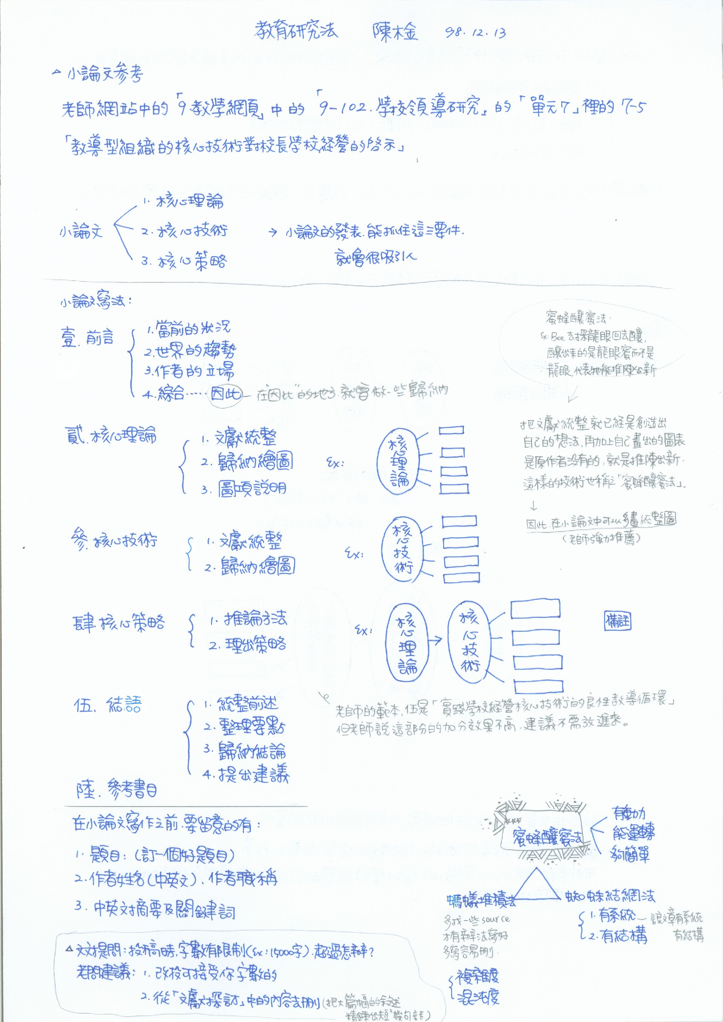
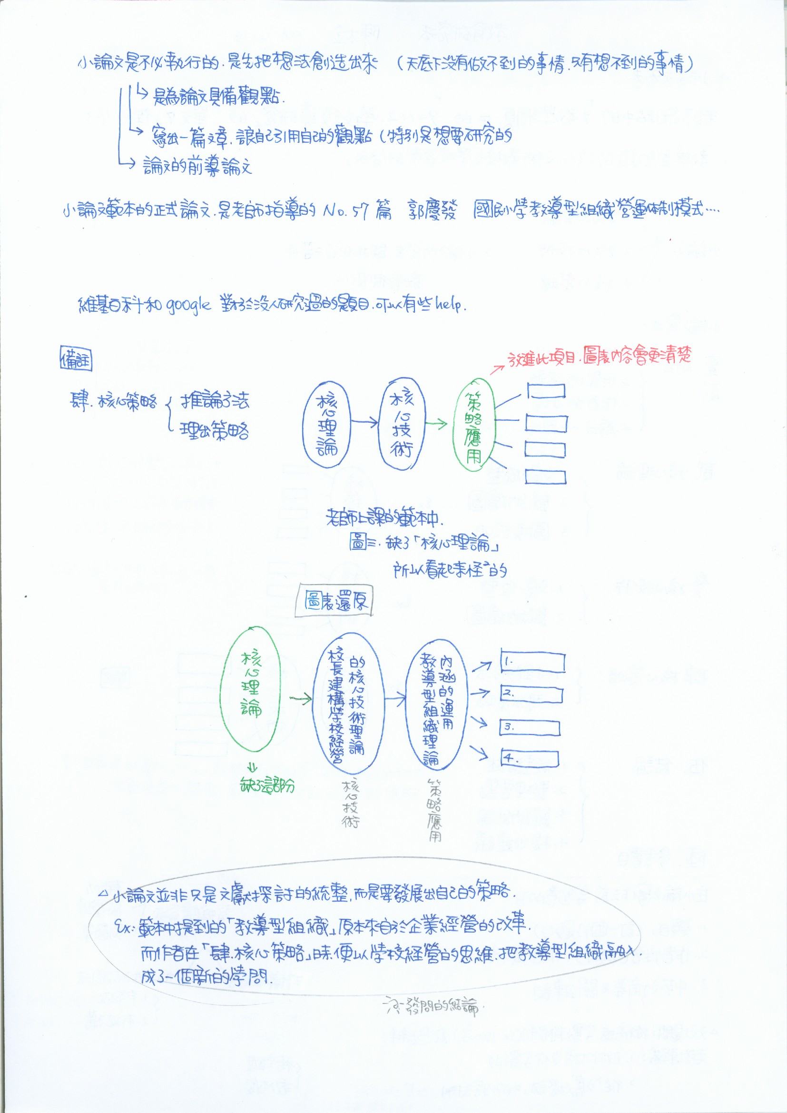
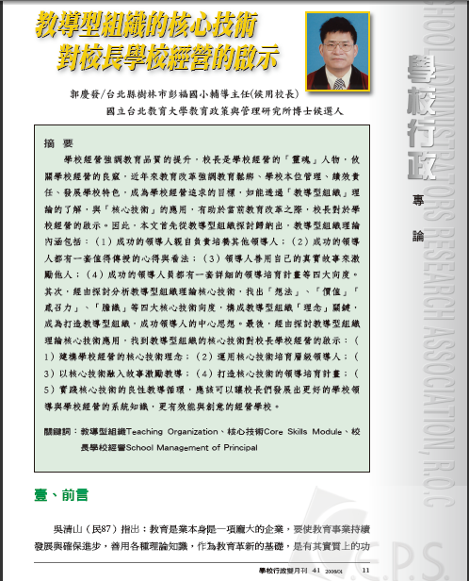
在小論文寫作之前，要具備以下三點：
1.題目（訂一個好題目）

2.作者姓名（中英文）作者職稱
因為這篇文章是比較早期的作品，所以沒有把英文的對照放上去，但我們現在要注意囉！。

壹、前言（必須涵蓋）
1.當前狀況 2.世界趨勢
3.作者立場 4.綜合、、、因此
3.中英文摘要及關鍵字
因為這篇文章是比較早期的作品，所以沒有顧慮那麼周延。

1.當前狀況

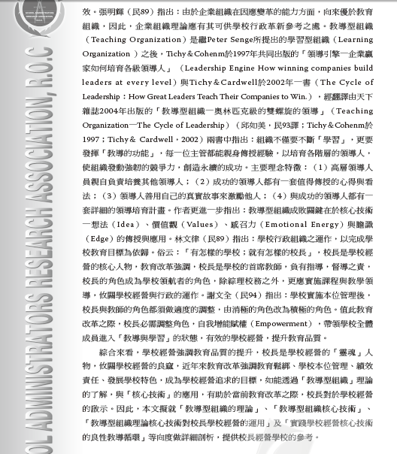
2.世界趨勢

3.作者立場

4.綜合、、、因此

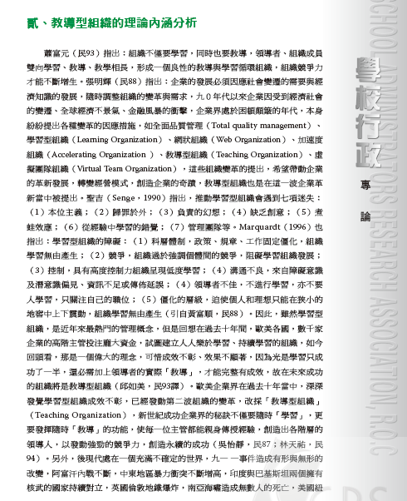
貳、核心理論（必須涵蓋）
1.文獻統整
2.歸納要點繪圖
3.圖項說明

1.文獻統整

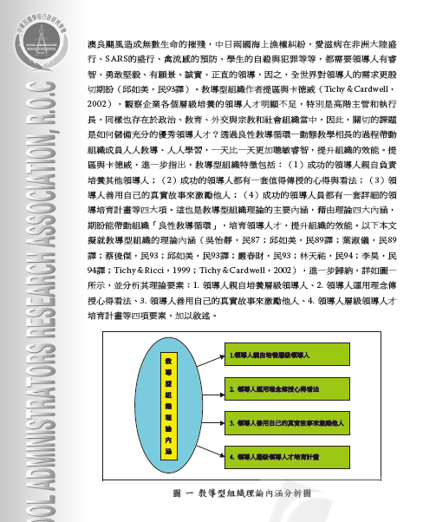
1.文獻統整
2.歸納要點繪圖

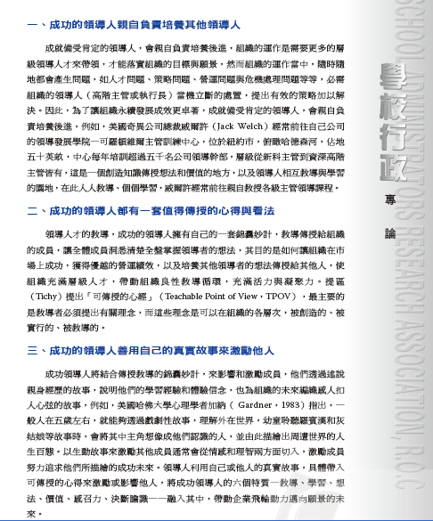
3.圖項說明

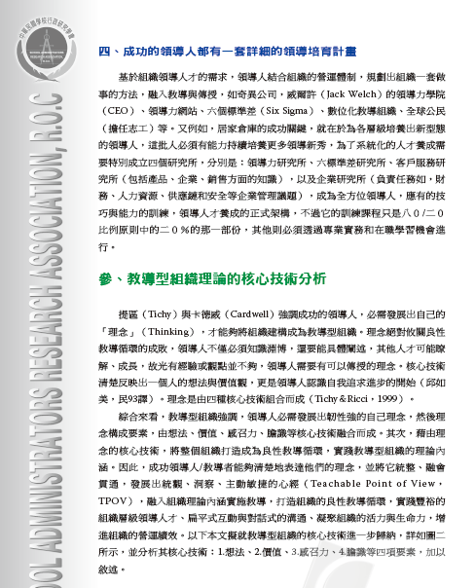
參、核心技術（必須涵蓋）
1.文獻統整
2.歸納要點繪圖
3.圖項說明

1.文獻統整

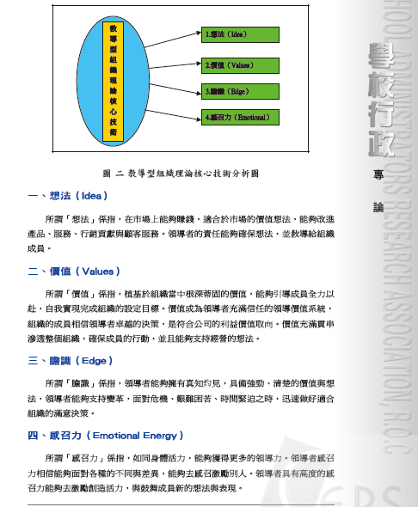
2.歸納要點繪圖

3.圖項說明

肆、核心策略（必須涵蓋）
1.推論方法
2.理出策略

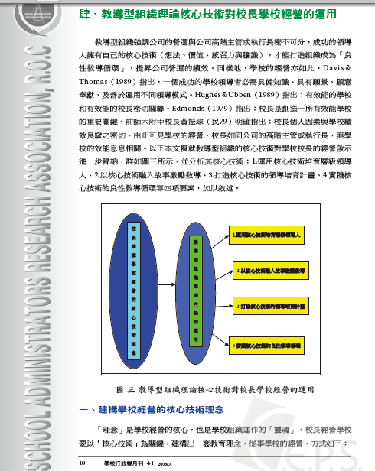
木金小百科
最後由研究者本身發展出來的策略，在繪製成要點繪圖時，一樣要注意【核心理論】→【核心技術】→【策略應用】的順序。在老師教學的範本中，作者的圖少了【核心理論】的部分，所以看起來怪怪的。

核心理論

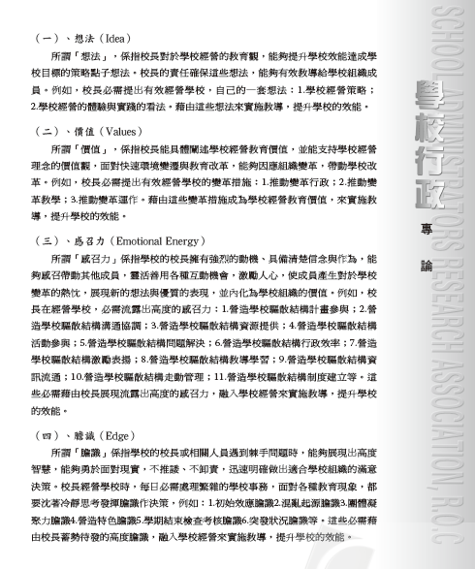

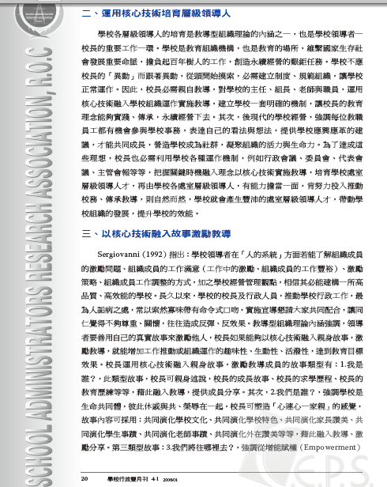

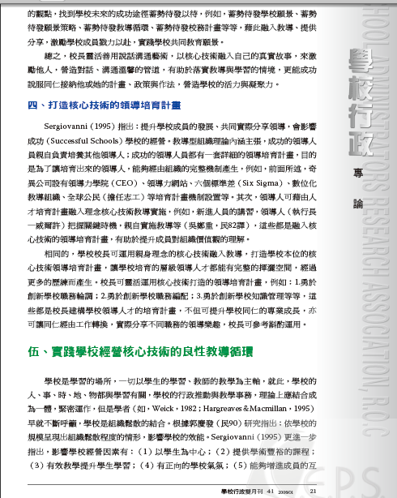
木金小百科
此部分與小論文的寫作程序較無關，對文章的加分作用不大，可以省略。

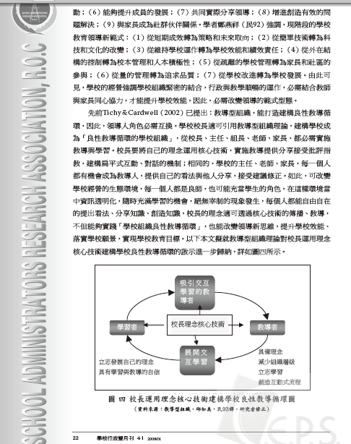

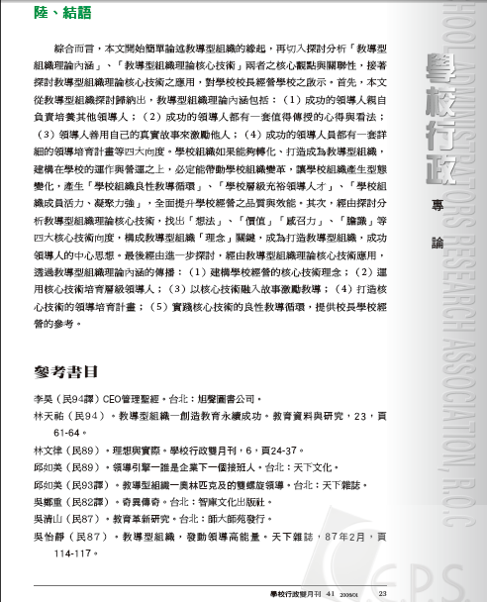
伍、結論
1.統整前述 2.整理要點
3.歸納結論 4.提出建議
1.統整前述
2.整理要點
3.歸納結論
4.提出建議
陸、參考書目

